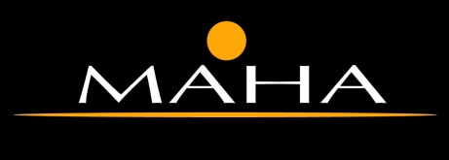

**Tipy pro správný tvar obočí**

Jak jste si jistě všimli, většina zákaznic má jedno obočí výše než druhé. Je to způsobeno tím, že každý člověk má svou aktivní a pasivní stranu obličeje.

Práce v sedě je základem. Pokud v sedě neděláte, tak je nutné práci alespoň kontrolovat při sezení, nikoliv v leže.

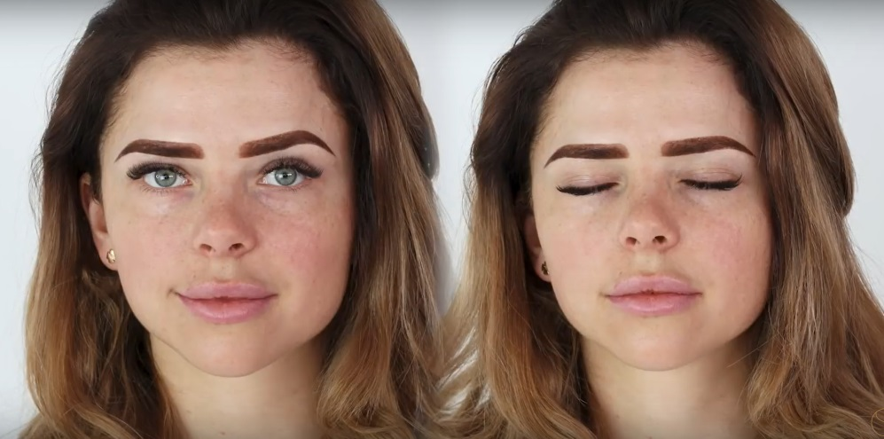

Tvar obočí kontrolujte jak při otevřených, tak při zavřených očích. Všímejte si rozdílů.

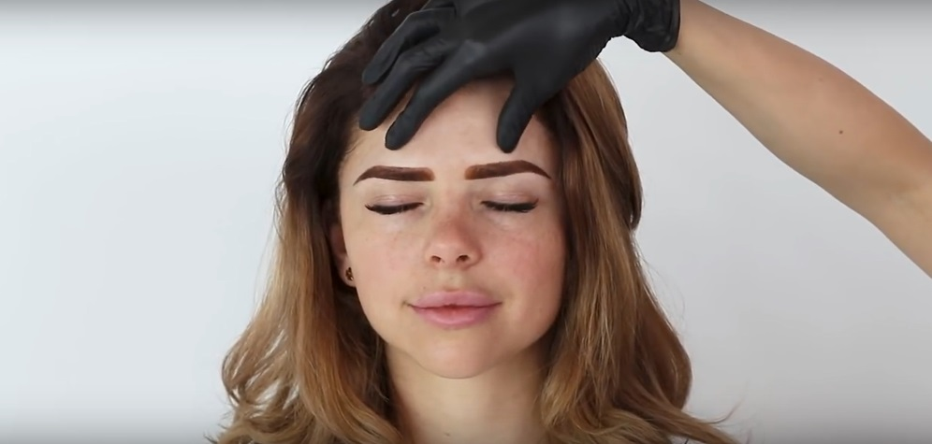

Pomozte uvolnit svaly čela zákaznice lehkou masáží.

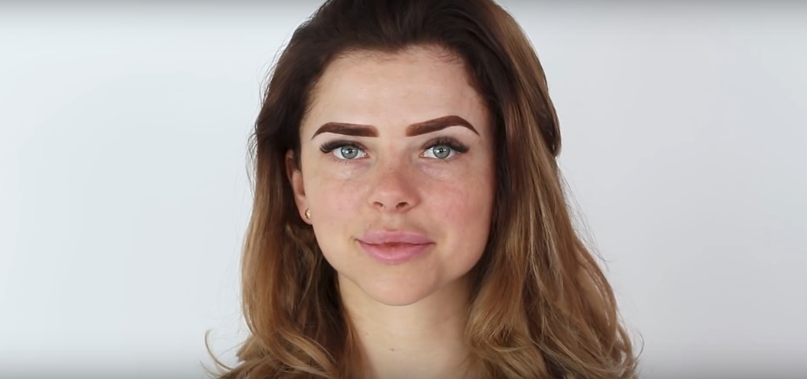

Navrhněte zákaznici tvar. Zákaznice musí s Vaším návrhem souhlasit. Pokud je nutné, tvar předkreslete ☺. Začátky obočí musí zůstat jemné i při předkreslování.

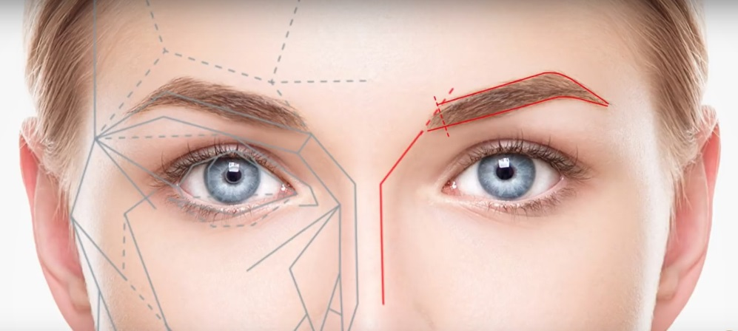

Buďte si jistí, že spodní linie obočí je delší než horní linie.

* Prodloužení postranní linie nosu vám ukáže způsob, jak by měl vypadat začátek obočí.
* Neměřte začátek podle koutku oka a strany nosu. Je to velmi častá chyba dělaná nejen u začátečníků, ale i zkušenějších kosmetiček.
* Oči klientky nejsou usazeny symetricky, nemají stejnou vzdálenost od nosu. Navíc nos může být plasticky upraven (poměrně častá zkrášlovací chirurgie je zmenšení nosu).

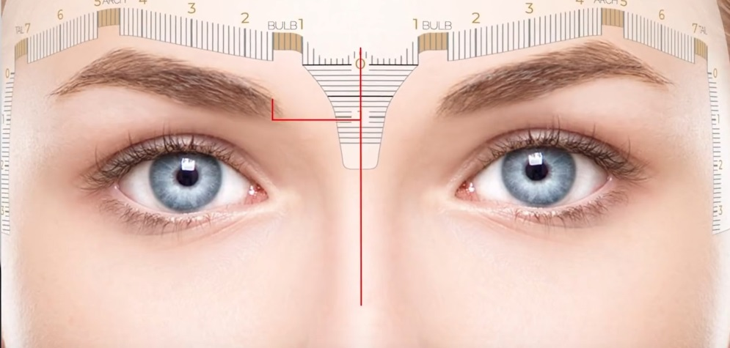

Doporučení: začátek obočí by měl zbýt umístěn 1 – 1,5 cm od osy obličeje.

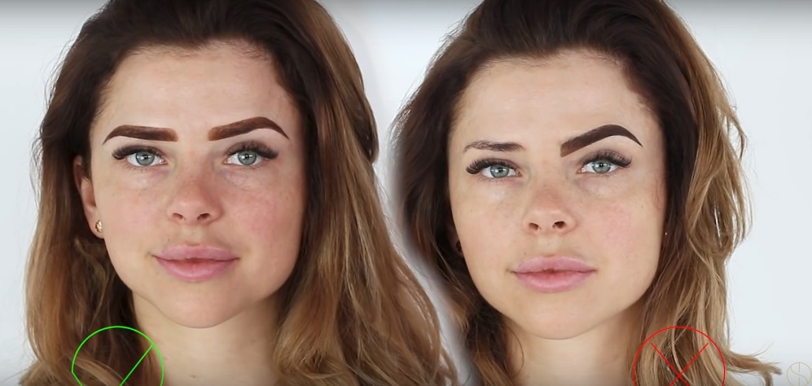

Spodní linie nemá směřovat dolů. Má být tak vodorovná, tak, jak je to možné.

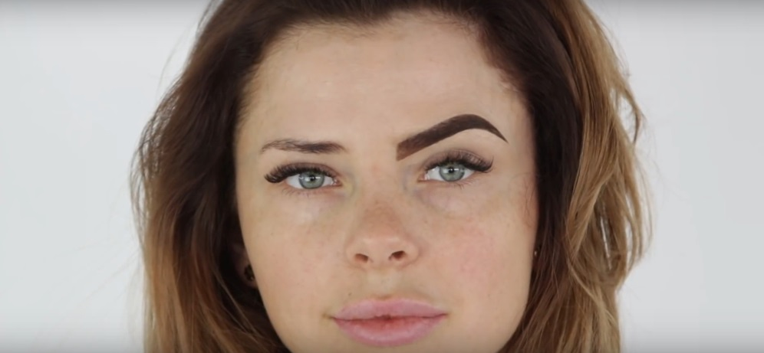

Obočí směřující výrazně dolů dává zákaznici rozzlobený výraz. Pokud začátek obočí příliš rovný, pozornost okolí směřuje na toto místo a jestli má zákaznice velký nebo křivý nos, ještě víc tuto nerovnost upozorňuje.

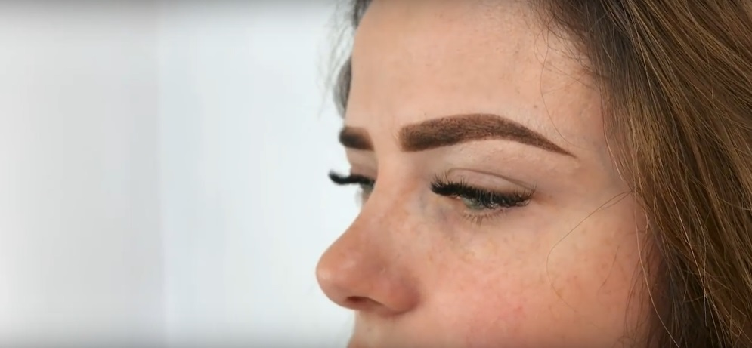

Spodní a horní linie jsou téměř paralelní, pouze nepatrně se k sobě přibližují. Je nutná také kontrola z boku obličeje.